Werken met een teambord

Een teambord is een hulpmiddel om het overzicht te behouden met welke doelen een schoolteam aan de slag is en hoe ver het staat met de acties om deze doelen te bereiken.
Er is op het bord ruimte om met elkaar in te checken (Hoe voel je je? Wie wil daarover wat delen?) en om een planning te maken. Je staat er als leraar niet meer alleen voor. Je bepaalt met collega’s wat er verbeterd moet worden en hoe je dat gaat doen. Een volgende stap is dat je de samenwerking met je collega’s nog doelgerichter maakt door samen te leren.
Hoe gebruik je het?
Elke week staat een team maximaal 15 minuten bij dit bord om de voortgang te bespreken. Dit gebeurt staand, zodat het energiek blijft en geen ‘vergadering’ wordt. Een teamlid leidt het gesprek bij het bord, een ander teamlid houdt op het bord de voortgang bij. Dit zijn wisselende rollen. Lees er meer over in het Kennisbank-artikel over het verbeterbord.

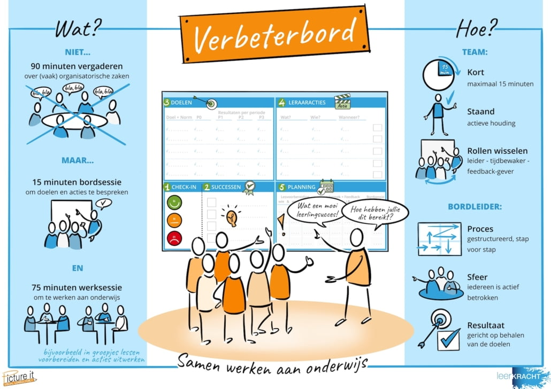
Bron: Werken met het verbeterbord en minder vergaderen, hoe doe je dat? (stichting-leerkracht.nl)

Voorbeeld: Don Bosco Mechelen (maart 2022)

